Réseaux pour le cloud
Synthèse débutant — Jour 3 & Jour 4
TCP/UDP, HTTP, TLS, load balancing, pare-feu, VPN — puis le réseau dans le cloud : VPC, security groups, interconnexion
Document réalisé à partir des supports de cours « CL-RÉSEAU » (Utopios), enrichi de schémas, de pas-à-pas et d'encadrés de synthèse. Fait suite à la synthèse du Jour 1 & Jour 2.

Sommaire
Pourquoi ces deux journées comptent
Jour 3 — Transporter et protéger : TCP, HTTP, TLS, load balancing, pare-feu, VPN
- 1. TCP vs UDP
- 2. HTTP/1.1 et HTTP/2
- 3. TLS
- 4. La répartition de charge
- 5. Le pare-feu
- 6. VPN
Jour 4 — Le réseau dans le cloud : VPC, security groups, interconnexion
- 1. Anatomie d'un VPC
- 2. Security groups vs NACL
- 3. Interconnexion
- 4. Atelier fil rouge StockLine
Récapitulatif général

Pourquoi ces deux journées comptent
Les Jours 1 et 2 ont posé les bases : adressage, routage, NAT, DNS. Les Jours 3 et 4 s'appuient dessus pour construire ce qui protège et fait circuler les applications — TCP/HTTP/TLS, load balancing, pare-feu, VPN — puis appliquent tout cela au cloud avec le VPC, les security groups et l'interconnexion. C'est très exactement le contenu du futur ALB, des futurs security groups et du futur VPC StockLine.
À retenir
Comprendre TCP/HTTP/TLS, c'est comprendre ce qui passe (ou ne passe pas) à travers un load balancer et un security group. Comprendre le VPC, c'est comprendre qu'un « datacenter cloud » n'est qu'un ensemble de règles de routage et de filtrage, écrites plutôt que câblées.

Où ces deux journées s'inscrivent dans le parcours
Ce qui est appris | Où c'est réutilisé plus tard
TCP/UDP, ports | Security groups (couche 4), NLB
HTTP, cookies, HTTP/2 | ALB, routage applicatif, sessions externalisées
TLS, certificats, Let's Encrypt | ACM, terminaison TLS sur l'ALB
Load balancing, health checks | ALB/NLB, Auto Scaling
Pare-feu stateful/stateless | Security groups vs NACL
VPN | AWS Site-to-Site VPN, Client VPN
VPC, sous-réseaux, routage cloud | Conception du VPC StockLine (TP2)

Jour 3 — Transporter et protéger : TCP, HTTP, TLS, load balancing, pare-feu, VPN

1. TCP vs UDP — deux philosophies du transport
Qu'est-ce que c'est ?
TCP (Transmission Control Protocol) et UDP (User Datagram Protocol) sont les deux grands protocoles de la couche transport : ils font circuler des données au-dessus d'IP, en les découpant par ports.

À quoi ça sert ?
Le port (0 à 65535) identifie l'application sur une machine ; l'IP identifie la machine. Une connexion réseau est donc un quadruplet : IP source : port source → IP destination : port destination.
TCP est utilisé partout où l'on ne tolère pas la perte de données (HTTP(S), SSH, bases de données comme PostgreSQL, SMTP). UDP est utilisé quand la fraîcheur prime sur la complétude (DNS, NTP, streaming, visioconférence, jeux en ligne).

Comment ça marche ?
TCP établit une connexion avant tout échange (le « handshake » en 3 temps), numérote chaque octet, fait acquitter (ACK) la réception et retransmet ce qui est perdu ; il ralentit aussi le débit si le réseau sature (contrôle de congestion).
UDP envoie des datagrammes directement, sans connexion, sans accusé de réception et sans garantie d'ordre : un datagramme perdu est perdu, à l'application de gérer (ou pas).

+ Avantages
- TCP : fiabilité totale (rien ne se perd, tout arrive dans l'ordre) — indispensable pour une page web ou une base de données.
- UDP : latence minimale, pas d'attente de connexion — idéal pour la voix, la vidéo ou une requête DNS courte.
− Inconvénients / points de vigilance
- TCP : plus lent à établir (aller-retours du handshake) et plus coûteux en état à maintenir des deux côtés.
- UDP : aucune garantie de livraison ni d'ordre — c'est à l'application de compenser si besoin (c'est ce que fait QUIC/HTTP-3 au-dessus d'UDP).

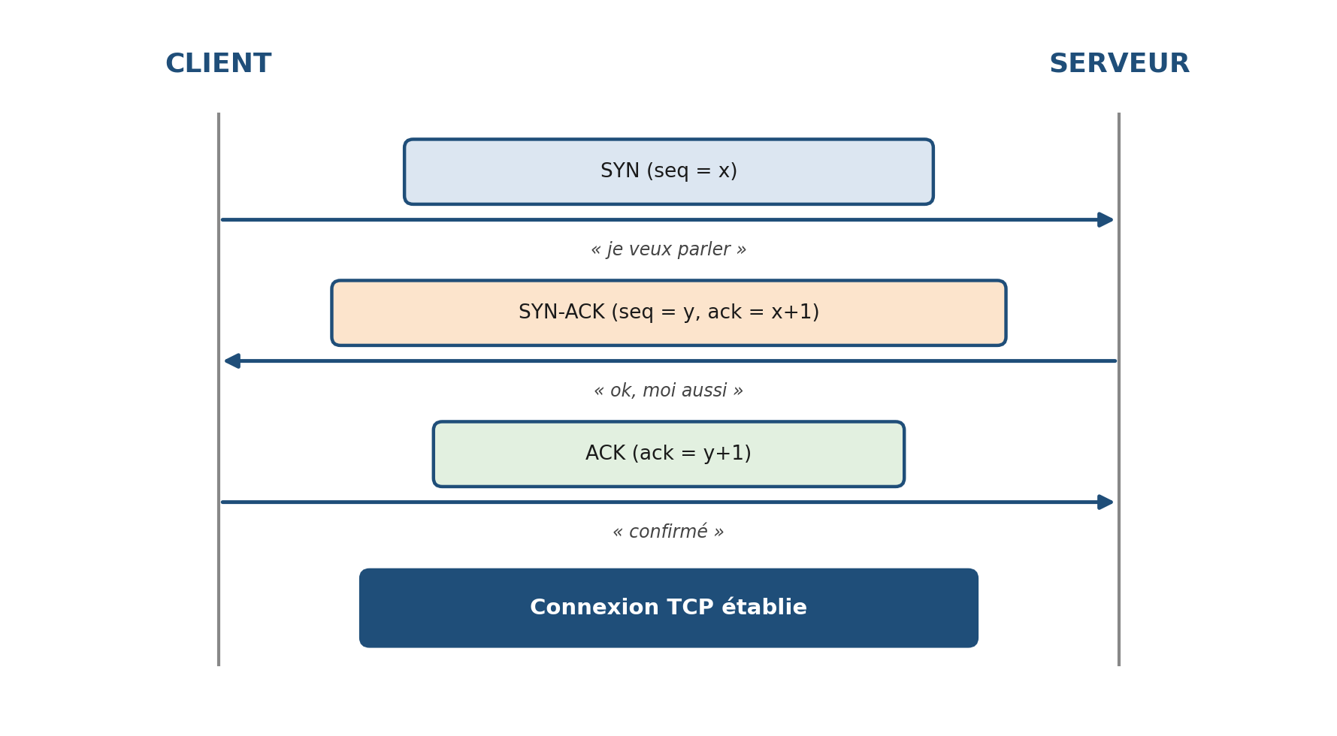
Le handshake TCP en trois temps : SYN, SYN-ACK, ACK.
 | TCP | UDP
Connexion | oui (SYN / SYN-ACK / ACK) | non
Fiabilité / ordre | garantis | non garantis
Vitesse d'établissement | plus lente | immédiate
Exemples | HTTP, SSH, bases SQL | DNS, NTP, visioconférence

Les ports : la porte d'entrée des applications
Port | Service | Port | Service
22 | SSH | 443 | HTTPS
53 | DNS | 3306 | MySQL
80 | HTTP | 5432 | PostgreSQL
123 | NTP | 8000 | dev FastAPI / uvicorn

À retenir
Les ports inférieurs à 1024 sont « bien connus » et réservés à root pour l'écoute.
Le client, lui, utilise un port éphémère (environ 32768-60999 sous Linux) — c'est la clé du fonctionnement des pare-feu stateless vus au Jour 4.

2. HTTP/1.1 et HTTP/2 — le protocole du quotidien
Qu'est-ce que c'est ?
HTTP est un protocole texte de type requête / réponse, qui circule au-dessus de TCP (port 80, ou 443 quand il passe par TLS).

À quoi ça sert ?
C'est le protocole que l'on administre en permanence : chaque appel à une API, chaque page web, chaque health check d'un load balancer est un échange HTTP.

Comment ça marche ?
Une requête commence par une ligne « méthode + chemin + version », suivie d'en-têtes (clé: valeur), d'une ligne vide, puis d'un corps optionnel. La réponse suit le même schéma, avec en première ligne la version, le code de statut et son libellé.
L'en-tête Host: est obligatoire, car un même serveur peut héberger plusieurs sites — c'est aussi ce que lira un load balancer applicatif (ALB) pour router en couche 7.

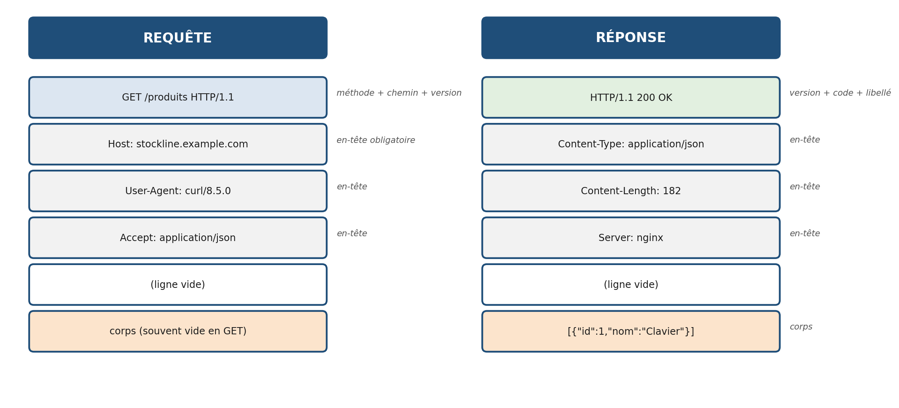
Anatomie d'un échange HTTP/1.1 : requête à gauche, réponse à droite.

Méthodes et codes de statut
Méthodes principales : GET (lire), POST (créer), PUT/PATCH (modifier), DELETE (supprimer). Règle d'or : GET ne doit jamais modifier l'état, car les robots suivent les GET.
Famille | Sens | À connaître
2xx | succès | 200 OK, 201 Created, 204 No Content
3xx | redirection | 301 permanente, 302 temporaire, 304 cache
4xx | erreur côté client | 400, 401 non authentifié, 403 interdit, 404, 429
5xx | erreur côté serveur | 500, 502 Bad Gateway, 503, 504 timeout

Piège classique / réflexe d'admin
Un code 502 ou 504 renvoyé par un load balancer désigne presque toujours le backend : serveur mort, trop lent, ou health check mal configuré. Ce sera un cas vécu en TP.

Cookies et sessions : de l'état par-dessus un protocole sans état
HTTP est sans état : chaque requête est indépendante. Pour reconnaître un utilisateur d'une requête à l'autre, le serveur dépose un cookie (Set-Cookie: session=abc123) que le navigateur renverra ensuite (Cookie: session=abc123). Le serveur associe cet identifiant à des données de session (panier, connexion).
Attributs de sécurité à connaître : Secure (le cookie ne circule qu'en HTTPS), HttpOnly (inaccessible au JavaScript), SameSite (protection anti-CSRF).
Points essentiels — conséquence d'architecture
Si la session est stockée en mémoire d'un serveur, un load balancer qui envoie l'utilisateur vers un autre serveur le déconnecte. Deux solutions : les sticky sessions (toujours le même serveur) ou une session externalisée (base de données, cache partagé). Une API sans état côté serveur est un choix d'architecture qui évite ce problème.

HTTP/2 : même sémantique, transport plus malin
En HTTP/1.1, une connexion TCP ne traite qu'une requête à la fois, ce qui forçait les navigateurs à ouvrir plusieurs connexions en parallèle (et créait quand même des ralentissements liés à l'ordre de traitement). HTTP/2 conserve les mêmes méthodes, codes et en-têtes, mais change le transport.
Qu'est-ce que c'est ?
HTTP/2 est une évolution du transport HTTP : binaire, multiplexé, avec compression des en-têtes (HPACK).

À quoi ça sert ?
Il permet des dizaines de requêtes simultanées sur une seule connexion TCP, ce qui réduit la latence perçue sans changer une ligne de code applicatif.

Comment ça marche ?
C'est le load balancer ou le serveur web (nginx, ALB) qui parle HTTP/2 au client — en pratique, toujours combiné avec TLS. HTTP/3 reprend la même idée au-dessus de QUIC/UDP (à connaître de nom).

3. TLS — chiffrer et prouver son identité
Qu'est-ce que c'est ?
TLS (Transport Layer Security, successeur de SSL) est le protocole qui transforme HTTP en HTTPS. TLS 1.3 est la version standard actuelle ; TLS 1.2 reste courant ; SSLv3 et TLS 1.0/1.1 sont à bannir.

À quoi ça sert ?
TLS apporte trois garanties : la confidentialité (contenu chiffré), l'intégrité (toute altération est détectée) et l'authenticité (la certitude de parler au bon serveur, via son certificat).

Comment ça marche ?
Sans l'authenticité, la confidentialité et l'intégrité ne servent à rien : chiffrer sa conversation avec un imposteur reste une conversation avec un imposteur.

Le certificat : une carte d'identité signée
Un certificat X.509 lie une clé publique à une identité, signée par une autorité de certification (CA).
Champ | Rôle
Subject / SAN | Noms couverts par le certificat (ex. stockline.example.com, ou *.example.com en wildcard)
Validité | Dates de début et de fin (90 jours chez Let's Encrypt)
Émetteur (Issuer) | La CA qui a signé le certificat
Clé privée | Reste secrète sur le serveur — sa fuite compromet le certificat

Erreurs de navigateur classiques : certificat expiré, nom non couvert (SAN différent du domaine visité), autorité de certification inconnue (certificat auto-signé).
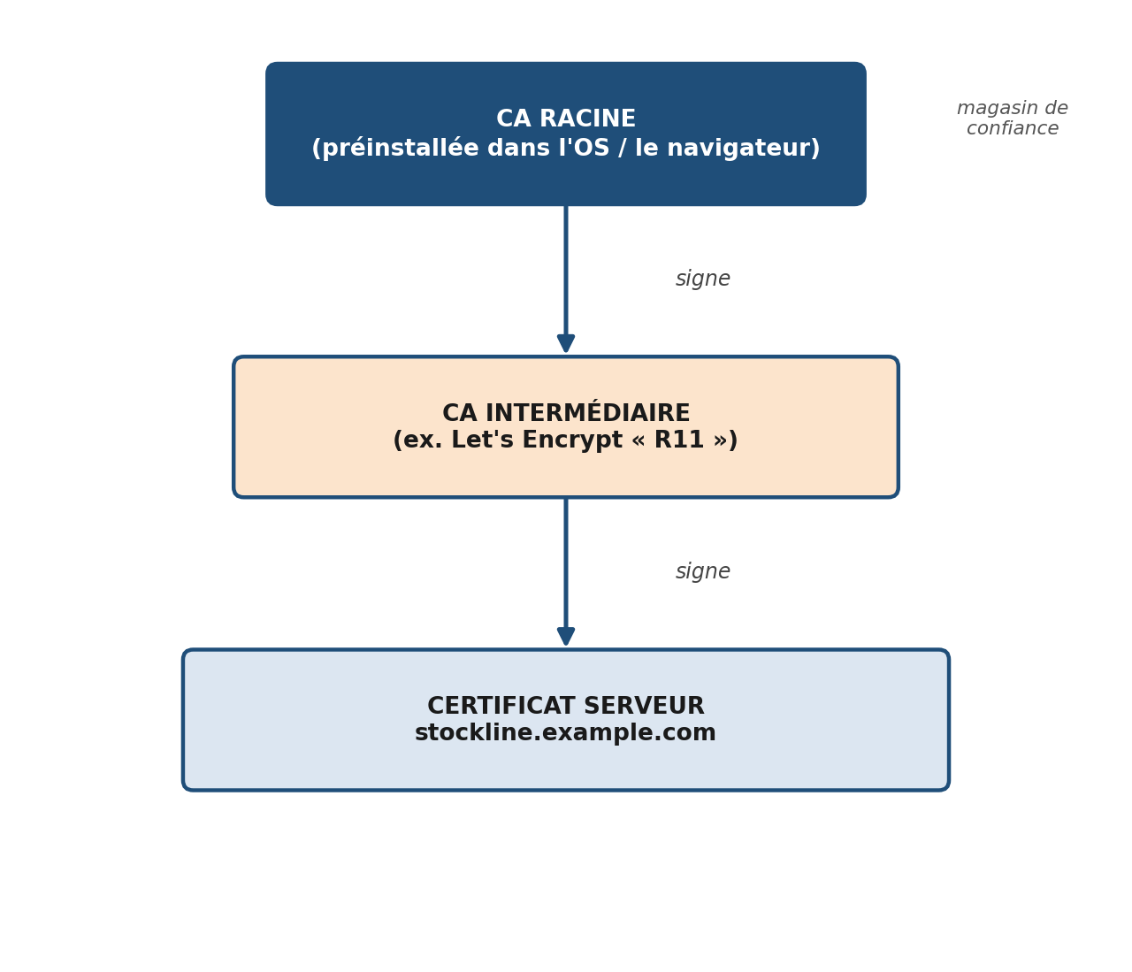
La chaîne de confiance : le navigateur valide le certificat serveur en remontant jusqu'à une CA racine qu'il connaît déjà.
Piège d'admin n°1
Oublier de servir le certificat intermédiaire : la connexion fonctionnera dans certains navigateurs (qui ont l'intermédiaire en cache) et pas dans d'autres.

Le handshake TLS, version simplifiée
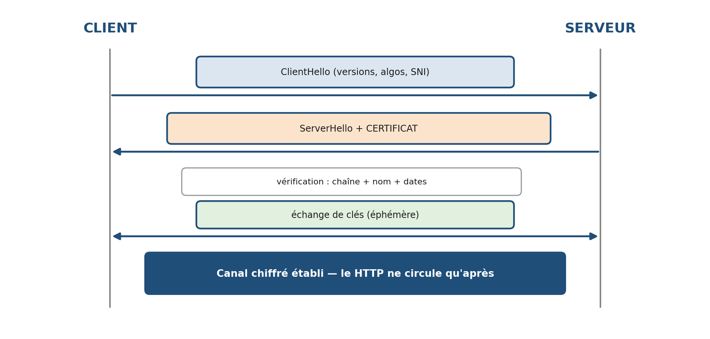
Le client annonce le nom demandé (SNI) ; le serveur répond avec son certificat ; les clés échangées sont éphémères.
Vocabulaire
SNI (Server Name Indication) : le client annonce le nom demandé dans le ClientHello, ce qui permet à un même serveur de présenter le bon certificat parmi plusieurs — l'équivalent de l'en-tête Host: mais au niveau TLS.
Forward secrecy : les clés de session sont éphémères, donc une compromission aujourd'hui ne permet pas de déchiffrer les échanges d'hier.
Conséquence pour les load balancers : un LB de couche 4 ne voit rien du contenu (le TLS passe tel quel) ; un LB de couche 7 doit terminer le TLS pour lire les requêtes.

Let's Encrypt : des certificats gratuits et automatisés
Let's Encrypt est une autorité de certification gratuite qui a banalisé HTTPS : certificats de 90 jours, renouvelés automatiquement via le protocole ACME.
Pas-à-pas : obtenir un certificat avec certbot (protocole ACME)
1. Le client (certbot) contacte Let's Encrypt et demande un certificat pour un domaine.
2. Let's Encrypt exige une preuve de contrôle du domaine : défi HTTP-01 (déposer un fichier précis sur le serveur web) ou DNS-01 (créer un enregistrement TXT).
3. Une fois la preuve validée, l'autorité émet le certificat et certbot configure automatiquement le serveur web (ex. nginx).
4. Le certificat expire dans 90 jours : sudo certbot renew (ou son mode --dry-run pour tester) doit être planifié pour renouveler avant l'échéance.

sudo certbot --nginx -d stockline.example.com # obtention + config nginx
sudo certbot renew --dry-run # tester le renouvellement

Anticipation cloud
Chez AWS, ACM (AWS Certificate Manager) joue le même rôle que Let's Encrypt/ACME : certificats gratuits, renouvelés automatiquement, validés par DNS via Route 53, pour les ALB et CloudFront. La logique de validation est identique.

4. La répartition de charge (load balancing)
Qu'est-ce que c'est ?
Un load balancer répartit le trafic entre plusieurs serveurs identiques et retire automatiquement du service ceux qui ne répondent plus.

À quoi ça sert ?
Trois raisons d'être : répartir la charge entre serveurs, tolérer les pannes (un serveur mort est retiré du pool grâce aux health checks), et offrir un point d'entrée unique (une seule IP/nom public, TLS centralisé).

Comment ça marche ?
Un load balancer de couche 4 (transport) ne voit que les adresses IP et les ports TCP/UDP : il répartit des connexions, laisse passer le TLS tel quel (passthrough), et va très vite.
Un load balancer de couche 7 (application) lit les requêtes HTTP complètes : il peut router selon le chemin, l'en-tête Host, etc., mais doit d'abord terminer le TLS pour lire ce qui circule — ce qui le rend plus riche mais plus coûteux.

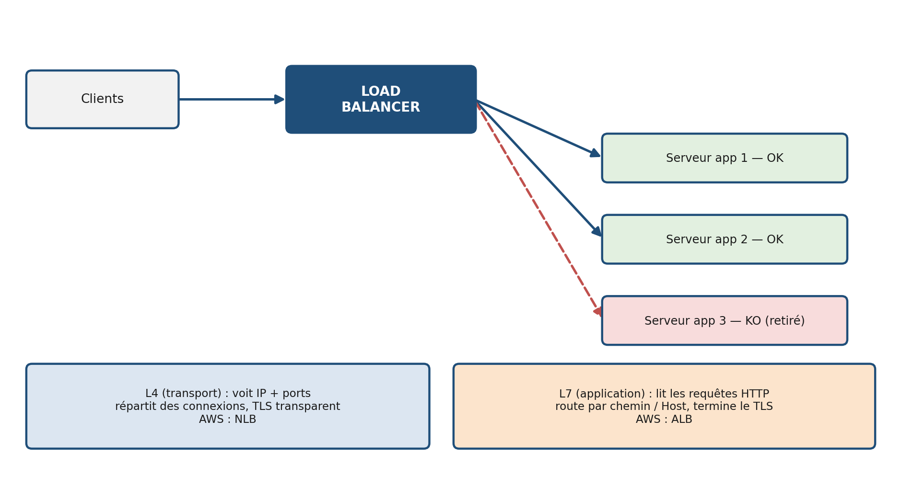
Un serveur en panne (santé négative) est automatiquement retiré du pool par le load balancer.
 | LB L4 (transport) | LB L7 (application)
Il voit | IP + ports TCP/UDP | les requêtes HTTP complètes
Décisions possibles | répartir des connexions | router par chemin, Host, en-tête
TLS | passe tel quel (passthrough) | terminé au LB (il déchiffre)
Performance | très rapide, protocole-agnostique | plus riche, plus coûteux
Chez AWS | NLB | ALB

Health checks et algorithmes de répartition
Un health check sonde chaque backend à intervalle régulier (ex. GET /sante toutes les 10 s). Après N échecs consécutifs, le serveur est retiré du pool (unhealthy) ; après N succès, il est réintégré — sans intervention humaine.
- Round robin : chacun son tour — le réglage par défaut, adapté à des serveurs identiques.
- Least connections : envoyer vers le serveur le moins chargé — utile pour des sessions longues.
- Hash IP source : un même client revient toujours au même serveur — une forme de stickiness.

Points essentiels
Mieux vaut sonder un endpoint comme /sante, qui teste réellement l'accès à la base de données, plutôt que / qui peut répondre 200 alors que la base est morte.

5. Le pare-feu — qui entre, qui sort
Qu'est-ce que c'est ?
Un pare-feu filtre les paquets selon des règles (IP, port, protocole, sens). Deux grandes philosophies existent : stateless (chaque paquet jugé isolément) et stateful (le pare-feu suit les connexions).

À quoi ça sert ?
Filtrer qui a le droit de parler à qui, sur quel port, dans quel sens — c'est la base de toute sécurité réseau, et le brouillon direct des security groups et NACL du Jour 4.

Comment ça marche ?
En mode stateless, il faut écrire les règles dans les deux sens (l'aller ET le retour), car chaque paquet est jugé indépendamment.
En mode stateful, si la connexion sortante est autorisée, les paquets de réponse passent automatiquement : le pare-feu retient l'état de la connexion (conntrack sous Linux).

+ Avantages
- Stateful : beaucoup moins de règles à écrire, moins d'erreurs (le retour est automatique).
− Inconvénients / points de vigilance
- Stateless : deux fois plus de règles à maintenir, et un oubli sur le chemin retour casse silencieusement la connexion.

À retenir — vocabulaire cloud (vu en détail au Jour 4)
Security group = stateful. NACL = stateless. Cette seule phrase vaut de l'or pour comprendre les pare-feu du cloud.

iptables / nftables : savoir lire
Sous Linux, le filtrage est fait par netfilter, piloté historiquement par iptables, aujourd'hui par nftables. L'objectif ici est de savoir lire une règle, pas nécessairement l'écrire.
iptables -A INPUT -p tcp --dport 22 -j ACCEPT
iptables -A INPUT -m conntrack --ctstate ESTABLISHED,RELATED -j ACCEPT
iptables -P INPUT DROP # politique par défaut : tout jeter

La ligne ESTABLISHED,RELATED est le cœur du mode stateful (conntrack). La politique -P INPUT DROP illustre le bon réflexe : fermer par défaut, ouvrir explicitement — y compris dans le cloud.

ufw : le pare-feu au quotidien sur Ubuntu
ufw (Uncomplicated Firewall) est une façade simple au-dessus de netfilter, stateful par défaut (aucune règle de retour à écrire).
Pas-à-pas : configurer ufw sans se couper l'accès à la machine
1. Définir les politiques par défaut : tout refuser en entrée, tout autoriser en sortie.
2. Autoriser SSH (port 22) — impérativement avant l'activation, sinon la main sur la VM est perdue.
3. Autoriser les ports applicatifs nécessaires (80/tcp, 443/tcp), et restreindre les ports sensibles (ex. PostgreSQL 5432) à une source précise plutôt qu'à tout le monde.
4. Activer le pare-feu (ufw enable), puis vérifier l'état avec ufw status verbose.

sudo ufw default deny incoming
sudo ufw default allow outgoing
sudo ufw allow 22/tcp
sudo ufw allow 80/tcp
sudo ufw allow 443/tcp
sudo ufw allow from 203.0.113.50 to any port 5432 proto tcp
sudo ufw enable
sudo ufw status verbose

Règles d'or
1. Toujours autoriser SSH avant d'activer le pare-feu.
2. Le port d'une base de données (ex. PostgreSQL) ne doit jamais être ouvert à tous — toujours restreint à une source précise (au Jour 4 : au security group de l'application).

6. VPN — un tunnel privé sur un réseau public
Qu'est-ce que c'est ?
Un VPN (Virtual Private Network) crée un tunnel chiffré entre deux points, à travers un réseau non fiable comme Internet.

À quoi ça sert ?
Relier deux réseaux privés (site-à-site : agence ↔ siège, datacenter ↔ VPC) ou un poste distant à un réseau privé (poste-à-site : télétravail, administration à distance) sans exposer les échanges sur Internet.

Comment ça marche ?
Les adresses privées voyagent encapsulées dans un paquet public chiffré : de l'extérieur, on ne voit que deux extrémités qui échangent des données illisibles.
Côté système, le tunnel apparaît comme une interface réseau supplémentaire (wg0, tun0) avec sa propre route — tout ce qui a été appris sur le routage s'applique de la même façon.

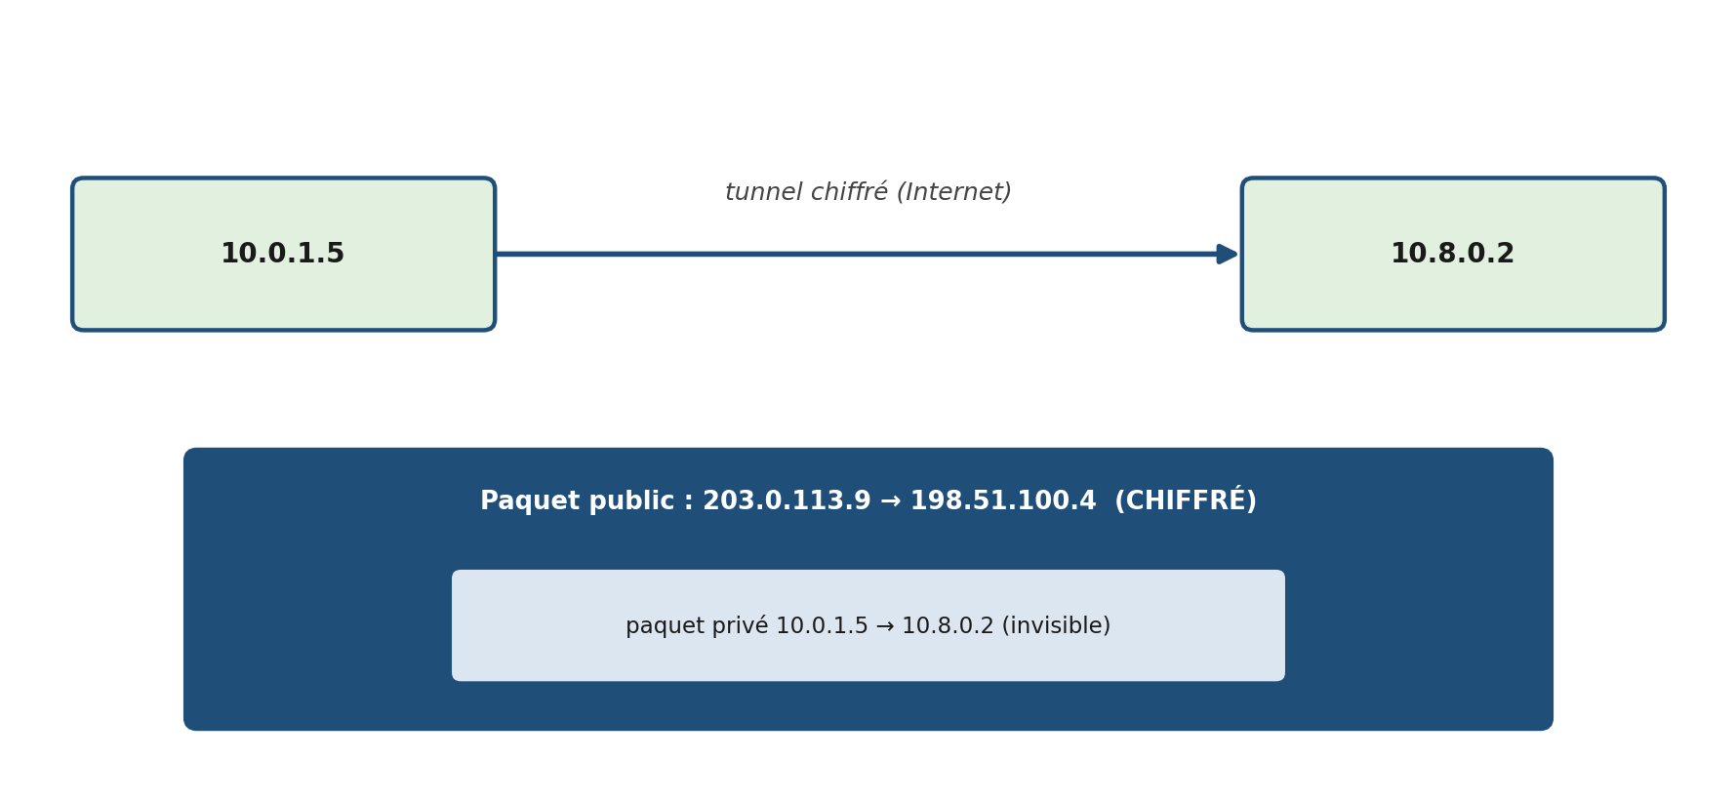
Le paquet privé voyage encapsulé et chiffré à l'intérieur d'un paquet public.
 | Site-à-site | Poste-à-site (remote access)
Relie | deux réseaux entiers | un poste à un réseau
Extrémités | deux passerelles (routeurs) | client sur le poste ↔ passerelle
Usage type | agence ↔ siège, datacenter ↔ VPC | télétravail, administration
Chez AWS | Site-to-Site VPN | Client VPN

WireGuard est le VPN moderne : quelques milliers de lignes de code, intégré au noyau Linux, cryptographie actuelle, configuration réduite à une paire de clés et une liste de réseaux autorisés (AllowedIPs, en notation CIDR). Les alternatives historiques restent IPsec (standard des VPN site-à-site managés) et OpenVPN.
Récapitulatif — points clés du Jour 3
- TCP : connecté, fiable, ordonné (SYN, SYN-ACK, ACK) — UDP : sans connexion, rapide, sans garantie.
- HTTP : méthodes + codes (familles 2/3/4/5xx — un 502/504 fait regarder le backend) ; cookies = état par-dessus un protocole sans état ; HTTP/2 = multiplexage.
- TLS : certificat signé par une CA → chaîne de confiance ; SNI, forward secrecy ; Let's Encrypt/ACME automatise tout (ACM chez AWS).
- Load balancer : L4 = ports, L7 = HTTP (avec terminaison TLS) ; health checks sur un endpoint réel comme /sante.
- Pare-feu : stateful (suit les connexions) vs stateless (règles aller ET retour) ; ufw : défaut fermé, SSH en premier.
- VPN : tunnel chiffré ; site-à-site (réseaux) vs poste-à-site (personnes).

Jour 4 — Le réseau dans le cloud : VPC, security groups, interconnexion

1. Anatomie d'un VPC — votre datacenter, défini en cinq objets
Qu'est-ce que c'est ?
Un VPC (Virtual Private Cloud — VNet chez Azure) est un réseau privé et isolé dans une région du fournisseur cloud. Son CIDR est choisi par l'utilisateur (ex. 10.42.0.0/16, une plage privée RFC 1918).

À quoi ça sert ?
C'est l'équivalent cloud d'un datacenter complet : il s'étend sur une région et couvre plusieurs zones de disponibilité (AZ, des datacenters physiquement distincts de la même région). Rien n'y entre ni n'en sort sans un objet explicite (passerelle, peering...) : c'est l'isolation par défaut.

Comment ça marche ?
Tout ce que contient le VPC (instances, bases de données) vit dans un sous-réseau. Le choix du CIDR est structurant : il doit être assez large pour des années de croissance (un /16 offre 65 536 adresses) et ne jamais chevaucher un autre réseau, car on ne peut ni peerer ni connecter deux plages qui se recouvrent — et on ne change pas un CIDR de VPC facilement après coup.

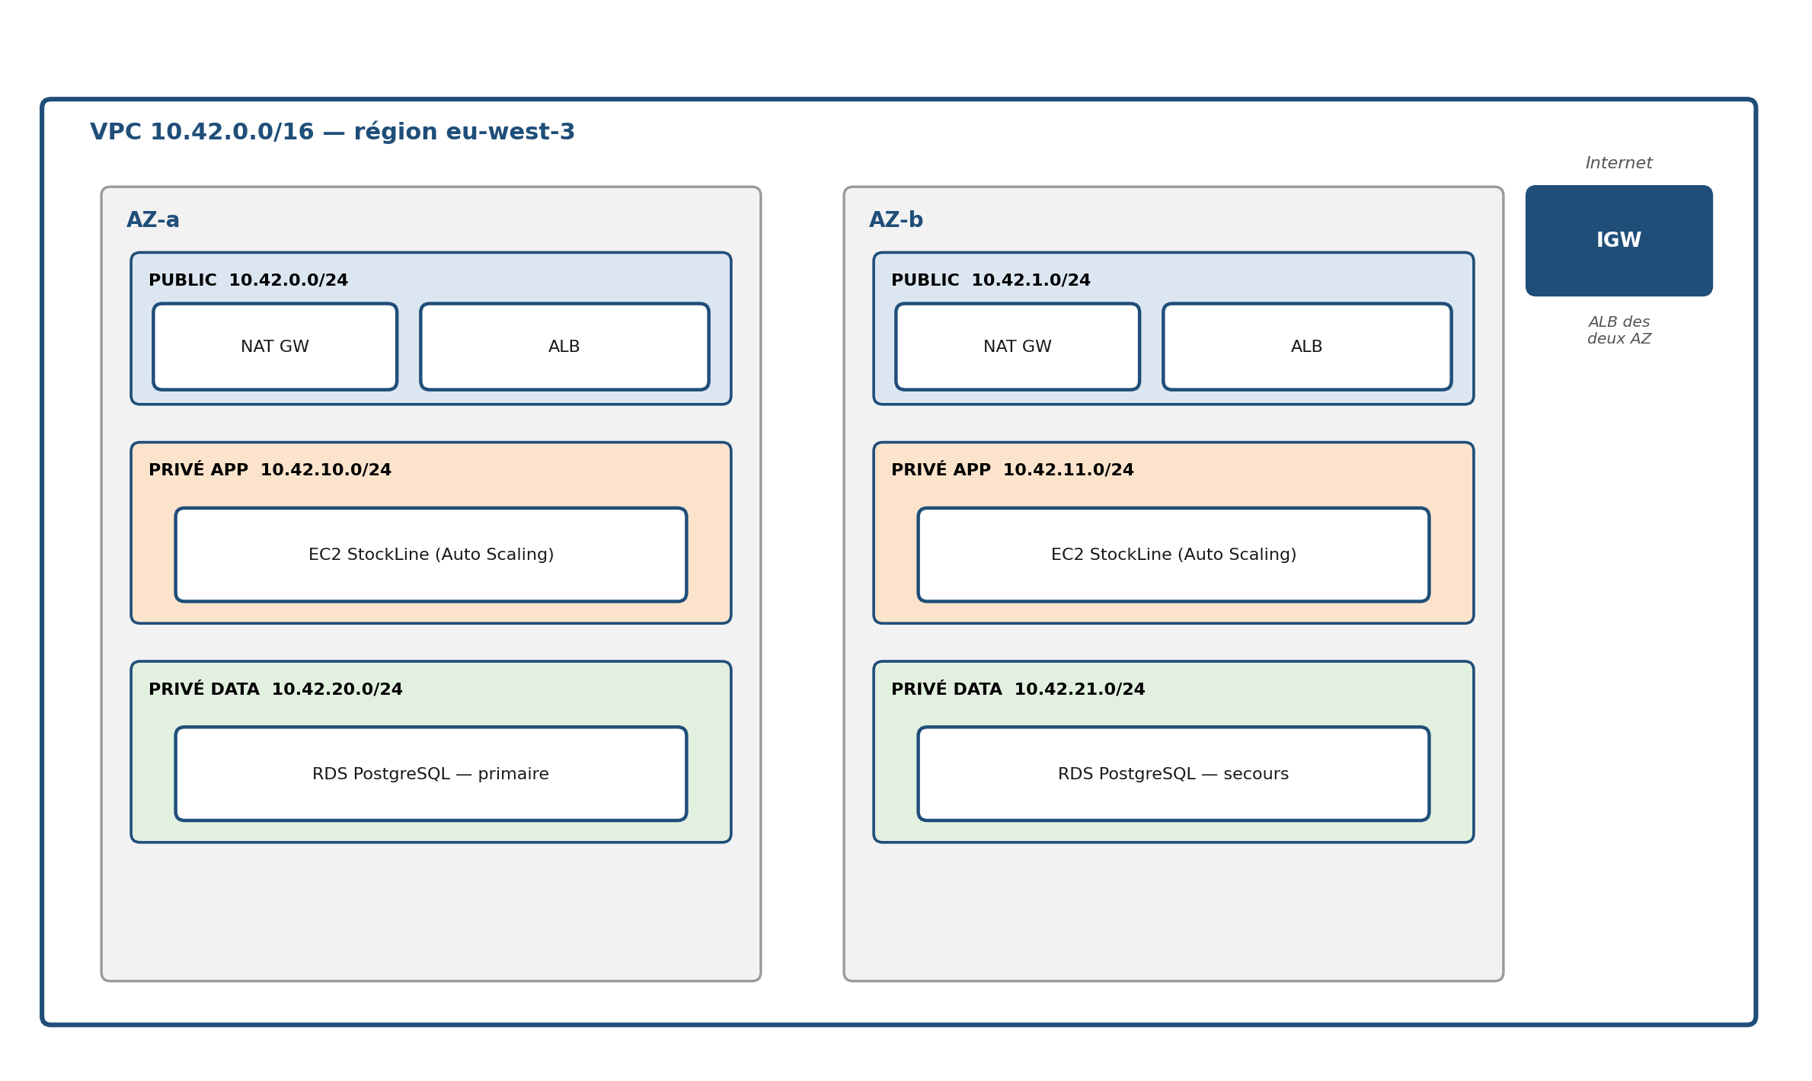
Vue d'ensemble d'un VPC multi-AZ : sous-réseaux publics et privés, IGW, NAT Gateway, ALB, EC2 et RDS.
À retenir — le choix du CIDR
Un /16 (65 536 adresses) donne de la marge pour des années. Il ne doit chevaucher aucun autre réseau avec lequel un peering ou une connexion pourrait un jour être nécessaire (VPC de développement, datacenter on-premise…).

Les sous-réseaux : le découpage CIDR, appliqué
Un sous-réseau (subnet) est une tranche du CIDR du VPC, cantonnée à une seule AZ — exactement le découpage vu au Jour 1 (un /16 en plusieurs /24). Une architecture multi-AZ duplique chaque rôle dans au moins deux AZ. Les tailles n'ont pas besoin d'être égales : c'est du VLSM, avec de petits sous-réseaux publics et de plus grands sous-réseaux applicatifs.
Particularité AWS
AWS réserve 5 adresses par sous-réseau : réseau (.0), routeur du VPC (.1), DNS (.2), réservée (.3) et broadcast (.255). Un /24 offre donc 251 adresses utilisables, pas 254 — même s'il n'y a pas réellement de broadcast dans un VPC, l'adresse reste réservée.

Un sous-réseau n'est ni public ni privé « par nature » : c'est sa table de routage qui en décide.

Tables de routage : le routage du Jour 2, appliqué au cloud
Chaque sous-réseau est associé à une table de routage, avec les mêmes règles que ip route : une route locale non supprimable relie d'office tous les sous-réseaux du VPC entre eux, et 0.0.0.0/0 reste la route par défaut. La règle du chemin le plus spécifique (longest prefix match) s'applique aussi.
 | Table publique | Table privée
10.42.0.0/16 | local | local
0.0.0.0/0 | igw-0abc12 | nat-0def34

Définitions officielles à retenir
Sous-réseau public : sa table route 0.0.0.0/0 vers l'Internet Gateway (IGW).
Sous-réseau privé : pas de route vers l'IGW — au mieux, une route vers une NAT Gateway.

Internet Gateway et NAT Gateway : qui sort, qui entre
 | Internet Gateway (IGW) | NAT Gateway (NAT GW)
Rôle | porte sur Internet du VPC, un par VPC | sortie discrète des sous-réseaux privés
Mécanisme | NAT 1:1 entre IP privée et IP publique (DNAT) | SNAT managé : les instances sortent mais restent injoignables depuis Internet
Où il vit | au niveau du VPC | dans un sous-réseau public (il lui faut l'IGW pour sortir)
Coût / usage | gratuit, hautement disponible | facturé à l'heure + au Go — une par AZ en production

Piège classique — la facturation
La NAT Gateway est facturée à l'heure et au Go (environ 0,05 $/h) : c'est un des pièges de facturation les plus classiques du cloud, et un réflexe à ne pas oublier au moment de démonter un environnement de test.

Pas-à-pas : le trajet d'un paquet dans un VPC
1. Client → StockLine (entrant) : Internet arrive par l'IGW, la table publique route vers l'ALB (sous-réseau public), qui redirige vers l'EC2 applicatif via la route locale.
2. Instance privée qui fait une mise à jour (sortant) : l'EC2 privée suit sa table privée (0.0.0.0/0 → NAT Gateway), la NAT Gateway suit à son tour la table publique (0.0.0.0/0 → IGW) pour atteindre Internet ; la réponse refait le chemin inverse, la NAT Gateway retrouvant la connexion.
3. EC2 applicatif → RDS (interne) : la route locale suffit, le trafic ne quitte jamais le VPC.

Ce qui change (et ce qui ne change pas) par rapport au réseau physique
Réseau physique | Réseau cloud
câbler, racker, configurer des switchs | déclarer (console, API, Terraform)
couche 2 visible (ARP, broadcast, VLAN) | couche 2 simulée — pas de broadcast
pare-feu périmétrique central | filtrage au plus près de la ressource (security group)
une erreur = déplacement, recâblage | une erreur = recréer en 30 secondes
capacité achetée à l'avance | passerelles managées, facturées à l'usage

Invariants
CIDR, masques, plages privées, longest prefix match, NAT, DNS, TLS, stateful/stateless : tout ce qui a été appris reste vrai au bit près. Ce qui change, c'est la façon de le déclarer — d'où l'infrastructure-as-code, puisque tout devient versionnable.

2. Security groups vs NACL — le stateful/stateless d'hier, en production
Qu'est-ce que c'est ?
Un security group (SG) s'attache à une ressource précise (instance EC2, RDS, ALB…) et est stateful. Une NACL (Network ACL) s'applique à un sous-réseau entier et est stateless.

À quoi ça sert ?
Ce sont les deux pare-feu du VPC : le SG protège finement chaque ressource, la NACL protège plus grossièrement un sous-réseau entier — en pratique, 95 % du travail quotidien se fait avec les security groups.

Comment ça marche ?
Security group : règles allow uniquement, toutes évaluées ensemble (pas d'ordre), défaut tout entrant refusé / tout sortant autorisé. Une règle peut citer un autre security group comme source, ce qui permet d'écrire une architecture 3-tiers sécurisée sans une seule IP en dur.
NACL : règles allow ET deny, évaluées par numéro croissant (la première correspondance gagne), avec un deny implicite final. Étant stateless, le trafic retour doit être explicitement autorisé, en particulier sur les ports éphémères (1024-65535).

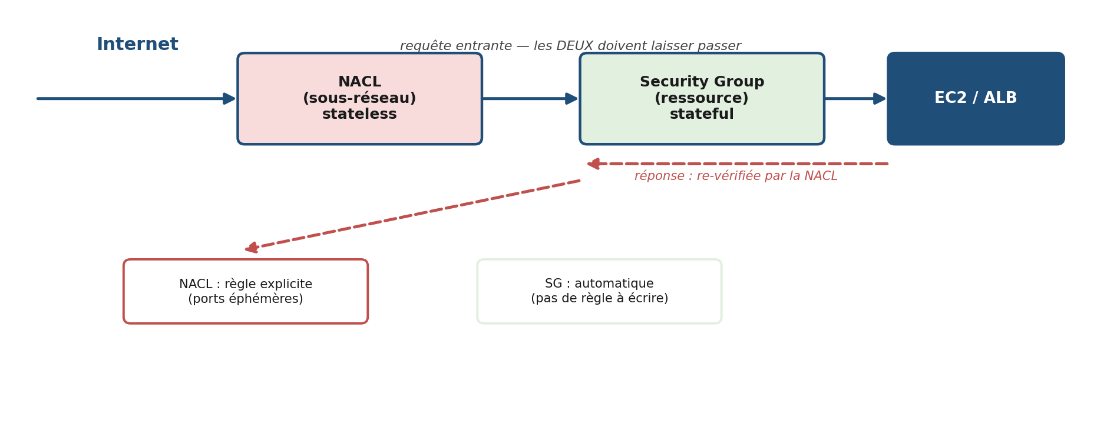
Un paquet entrant traverse la NACL du sous-réseau PUIS le security group de la ressource : les deux doivent laisser passer.
sg-alb : IN 80,443 depuis 0.0.0.0/0
sg-app : IN 8000 depuis sg-alb <- seul l'ALB parle à l'app
sg-db : IN 5432 depuis sg-app <- seule l'app parle à la base

Trois lignes suffisent à décrire une architecture 3-tiers sécurisée : quand l'Auto Scaling crée de nouvelles instances, elles héritent automatiquement du bon filtre.
 | Security group | NACL
S'applique à | la ressource (ENI) | le sous-réseau
État | stateful | stateless
Types de règles | allow seulement | allow et deny
Évaluation | toutes les règles ensemble | par numéro, 1re qui correspond
Trafic retour | automatique | règle explicite (ports éphémères)
Source possible | CIDR, ou un autre security group | CIDR seulement
Défaut | IN refusé / OUT autorisé | tout (défaut) ; rien (NACL personnalisée)

Piège classique — le symptôme à reconnaître
« La connexion s'établit, puis les réponses se perdent » : c'est le symptôme typique d'une NACL sans règle sortante pour les ports éphémères. La NACL revérifie systématiquement le trafic retour (stateless), contrairement au security group.

3. Interconnexion — relier des VPC entre eux et au monde
Qu'est-ce que c'est ?
Le VPC peering connecte deux VPC en privé (même compte ou non, même région ou non) : le trafic ne passe jamais par Internet.

À quoi ça sert ?
Faire communiquer un VPC de production avec un VPC de développement, ou plusieurs environnements entre eux, sans exposer le trafic publiquement.

Comment ça marche ?
Chaque VPC ajoute une route vers l'autre via l'identifiant de peering (pcx-…) — la route doit être ajoutée des deux côtés, sous peine de retrouver la panne « aller sans retour » vue au Jour 2, version cloud.

Trois règles structurantes du peering
1. CIDR sans chevauchement obligatoire — deux VPC utilisant le même /16 ne pourront jamais être peerés. D'où l'intérêt de planifier des plages disjointes dès le départ (ex. prod 10.10.0.0/16, staging 10.20.0.0/16, dev 10.30.0.0/16).
2. Les routes doivent être ajoutées des deux côtés.
3. Le peering n'est pas transitif : A↔B et B↔C n'impliquent pas A↔C. Au-delà de quelques VPC, on utilise un Transit Gateway (un hub central).

Vers le on-premise : VPN managé ou lien dédié
 | VPN site-à-site managé | Direct Connect / ExpressRoute
Principe | AWS gère un côté (Virtual Private Gateway ↔ Customer Gateway), tunnels IPsec redondés | liaison physique dédiée entre le réseau du client et le fournisseur
Délai de mise en place | rapide (heures) | semaines
Débit / latence | limité (~1,25 Gb/s/tunnel), latence Internet | débit garanti (1-100 Gb/s), latence stable
Coût | modéré | élevé
Usage | besoins ponctuels ou de secours | besoins sérieux et durables

Architecture courante : Direct Connect en nominal, VPN en secours. Dans tous les cas, la règle d'or reste la même : le CIDR on-premise et le CIDR du VPC ne doivent jamais se chevaucher.

4. Atelier fil rouge — le plan d'adressage StockLine 3-tiers multi-AZ
Cahier des charges : l'API StockLine (FastAPI, port 8000) tourne sur des instances EC2 en Auto Scaling (2 à 6 instances), derrière un ALB public en HTTPS ; une base RDS PostgreSQL Multi-AZ assure la haute disponibilité sur 2 AZ ; les instances privées doivent pouvoir sortir pour leurs mises à jour ; l'ensemble doit pouvoir accueillir plus tard un tier « batch/workers » et une 3e AZ, sans renumérotation.
Le livrable attendu (structure, pas les réponses)
1. Le CIDR du VPC, justifié (10.__.0.0/16 « parce que… »).
2. Le tableau complet des sous-réseaux : nom, AZ, CIDR, adresses utilisables, rôle.
3. Les deux tables de routage (publique : 0.0.0.0/0 → ____ ; privée : 0.0.0.0/0 → ____).
4. Les trois security groups avec leurs références croisées (sg-alb, sg-app, sg-db).
5. Le schéma ASCII complet de l'ensemble (sur le modèle de la vue d'ensemble du matin).

Les questions qui fâchent — à traiter dans le plan
- Pourquoi ce CIDR de VPC et pas un autre (chevauchements futurs, peering avec un VPC de dev un jour) ?
- Des /24 partout, ou du VLSM ? Que coûte le fait de voir trop petit, sachant qu'on ne renumérote pas un sous-réseau, on le détruit ?
- Où vivent les NAT Gateway, et combien (une seule, ou une par AZ) ? Arbitrage coût vs panne d'AZ.
- RDS a-t-il besoin de sortir sur Internet ? Sa table de routage doit-elle contenir 0.0.0.0/0 (défaut fermé) ?
- Qui a le droit de parler à qui, port par port (les trois security groups) ?
- Où reste-t-il de la place pour le futur tier « batch » et la future AZ-c ?

Préparation du TP1 — ce qui arrive ensuite
Le TP1, noté sur deux jours, consistera à déployer StockLine sur une VM Linux de bout en bout. La part réseau de la grille d'évaluation porte sur : le plan d'adressage documenté de la VM (vérifié avec ip a / ip route / resolvectl), nginx en reverse proxy devant l'API, une politique ufw par défaut fermée et justifiée, et un diagnostic prouvant avec ss, curl et dig que chaque étage répond.

Récapitulatif — points clés du Jour 4
- VPC = un CIDR privé dans une région, découpé en sous-réseaux mono-AZ ; AWS réserve 5 adresses par sous-réseau (251 utilisables dans un /24).
- Public vs privé = une ligne de table de routage : 0.0.0.0/0 → IGW (public) ou → NAT GW (privé qui doit sortir), rien d'autre.
- IGW = porte d'entrée/sortie avec NAT 1:1 ; NAT GW = SNAT managé, vit en sous-réseau public, facturée à l'usage.
- Security group : stateful, allow only, source = un autre SG possible → le 3-tiers se décrit en trois lignes.
- NACL : stateless, règles numérotées, deny possible — ne pas oublier les ports éphémères en retour.
- Peering : CIDR disjoints obligatoires, routes des deux côtés, non transitif. VPN site-à-site = rapide à monter ; Direct Connect/ExpressRoute = lien physique dédié.
- Un plan d'adressage se conçoit avant de cliquer — c'est le brouillon direct du TP2.

Récapitulatif général
Jour 3
- TCP est connecté, fiable et ordonné (SYN, SYN-ACK, ACK) ; UDP est sans connexion, rapide, sans garantie.
- HTTP fonctionne en requête/réponse avec méthodes et codes de statut ; les cookies ajoutent de l'état ; HTTP/2 multiplexe sur une seule connexion.
- TLS garantit confidentialité, intégrité et authenticité grâce à une chaîne de certificats signés par une CA ; Let's Encrypt/ACME automatise leur émission et leur renouvellement.
- Un load balancer répartit et surveille : L4 pour les ports, L7 pour le contenu HTTP (avec terminaison TLS).
- Un pare-feu stateful (security group) suit les connexions ; un pare-feu stateless (NACL) exige des règles dans les deux sens.
- Un VPN encapsule et chiffre un trafic privé à travers un réseau public, en mode site-à-site ou poste-à-site.
Jour 4
- Un VPC est un réseau privé et isolé dans une région cloud, découpé en sous-réseaux mono-AZ.
- Un sous-réseau est public ou privé uniquement selon sa table de routage (route vers l'IGW, ou vers une NAT Gateway).
- Security group (stateful, par ressource) et NACL (stateless, par sous-réseau) sont les deux pare-feu du VPC ; l'essentiel du travail quotidien se fait avec les security groups.
- Le VPC peering relie deux VPC en privé, à condition que leurs CIDR ne se chevauchent pas ; pour relier un datacenter, on choisit entre VPN site-à-site managé et Direct Connect selon le besoin de débit et de stabilité.
- Un plan d'adressage cloud (CIDR, sous-réseaux, tables de routage, security groups) se conçoit avant de cliquer — c'est le brouillon direct d'une vraie infrastructure.

Pour la suite
Le prochain TP transforme ce plan d'adressage en une VM réelle (pare-feu ufw, nginx en reverse proxy, diagnostics ss/curl/dig). Le plan StockLine construit lors de l'atelier fil rouge servira ensuite tel quel pour bâtir une vraie infrastructure multi-AZ.

